# Setup Meeting

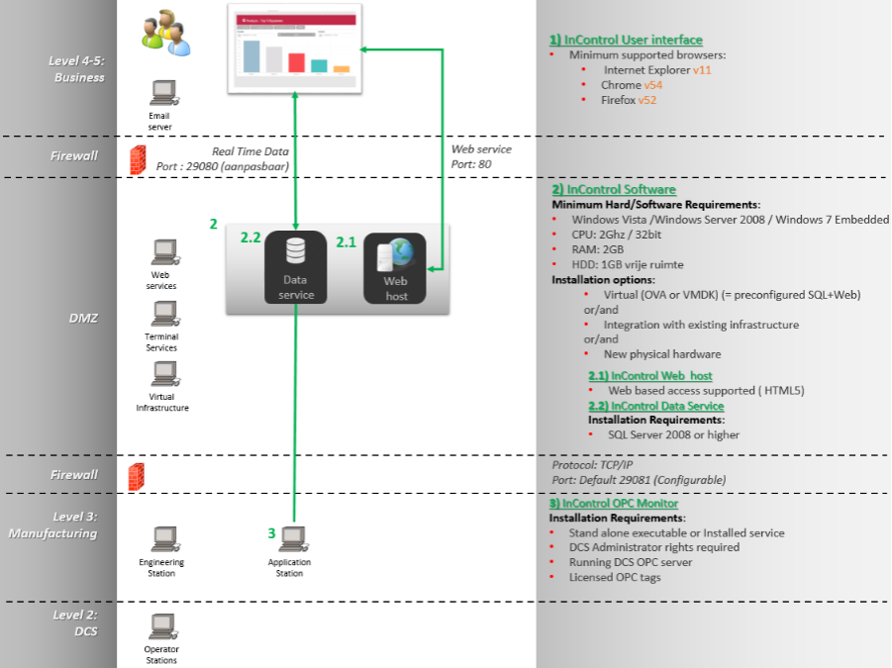

2

1

## Stap1: InControl OPC monitor

Opzetten van OPC monitor bij application station station op Glyfosaat

* Hoe applicatie op Application station krijgen (geen USB, email app naar Johnny, via OneDrive…?)
* Eerst naar Johnny en via RDP naar app brengen?
* **Intation:** testen of OPC Monitor up & running is.
* Controleren of er reeds verbinding mogelijk is van app naar InControl VM machine

## Stap2: InControl Software

* Hoe applicatie op Application station krijgen (geen USB, email app naar Johnny, via OneDrive…?)
* Eerst naar Johnny en via VM sphere naar VM brengen? (Hoe kunnen we installatie uitvoeren via account Johnny, uitleen pc?)
* **Intation:** Instaleren en testen van applicatie
* **Intation:** Kijken of verbinding met OPC monitor werkt
* **Intation:** Kijken of interface naar applicatie werkt
* Configuratie en installatie guidelines overlopen